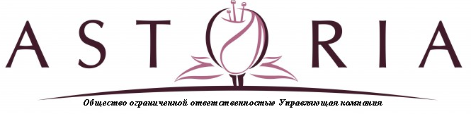

Задолженность собственников помещений за содержание и ремонт общедомового имущества и предоставление коммунальных услуг ул. Дальневосточная, 116, 1 п., 2 п. на 06.07.2026 г.

номер квартиры | сумма задолженности
6 | 5 541,27
17 | 177 568,72
19 | 12 725,76
31/1 | 5 522,74
40 | 13 432,13
44 | 139 356,31
46 | 5 343,96
Итого задолженность | 359490,89



